附件7

大气污染防治网格化监测系统安装验收与运行技术规范（征求意见稿）编制说明

标准编制组
2016年12月

目 次
1 项目背景 1
1.1任务来源 1
1.2工作过程 1
2 制定本标准的必要性和目的意义 2
3 国内外相关分析方法研究 3
4标准制定的基本原则和技术路线 4
4.1标准制修订原则 4
4.2标准制修订方法和技术路线 4
5方法研究报告 5
5.1适用范围 5
5.2 规范性引用文件 5
5.3 术语与定义 6
5.4 系统组成和原理 7
5.5安装 8
5.6调试 9
5.7试运行 10
5.8验收 10
5.9系统日常运行维护要求 12
5.10质量保证与质量控制 12
5.11数据有效性判断 13
5.12附录A 13
5.13附录B 14
5.14附录C 14
6参考文献 15

1 项目背景
1.1任务来源
2016年由河北省环境保护厅提出，报河北省质量技术监督局受理，项目编号：GY2016119。河北先河环保科技股份有限公司联合联合河北省环境应急与重污染天气预警中心与石家庄市环境监测中心申报《大气污染防治网格化监测系统安装验收与运行技术规范》标准制修订项目。
1.2工作过程
（1）成立标准编制小组，查询国内外相关资料
2016年4月~6月，《大气污染防治网格化监测系统安装验收与运行技术规范》标准项目任务下达后，河北先河环保科技股份有限公司联合河北省环境应急与重污染天气预警中心、石家庄市环境保护监测站相关专家，共同成立了标准编制工作组，启动本标准的制定工作，完成了项目任务书和合同的填报签订，工作组初步拟定了标准编制的工作目标、工作内容，讨论了在标准制订过程中可能遇到的问题，并按照任务书的要求，制定了详细的标准编制计划与任务分工。在综合分析资料及调研情况的基础上，编写了标准初稿。
- 编写标准草案和开题报告
2016年7月~9月，《大气污染防治网格化监测系统安装验收与运行技术规范》标准编制工作组组织了讨论会，编制单位根据讨论征集的意见对初稿和编制说明进行了修改。并完成了开题报告的编写。
- 开题论证，确定标准编制的技术路线
2016年11月，河北省环保厅在石家庄组织有关专家对河北先河环保科技股份有限公司等单位承担的《大气污染防治网格化监测系统安装验收与运行技术规范》标准制订项目进行了开题论证。专家组听取了课题组的汇报，查看了实验装置现场，经质询和讨论，一致认为该组项目研究目标明确、内容全面，技术路线合理，同意开题。
2 制定本标准的必要性和目的意义
针对我国大气环境污染的严峻形势，结合河北省长期以来形成的产业和能源结构问题，以及受地理和气候条件等因素的影响，多年来我省大气环境质量改善压力巨大，只有精确找到本地污染排放来源，并结合地理、气象、环境衍生等众多条件，才能有效的科学减排和快速应对。而目前采用主要监测方式为采用国家标准监测技术的传统监测站监测，平均每个城市布点十几套到二十几套，监测数据频率为每小时，该方式投入成本高、数据空间密度和时间密度低，难以实现污染源的准确定位。在此形势下，为了配合我省网格化管理体系的建设，多公司推出了以低成本监测仪和加密布点为主要特征、以污染源监控为主要目的的监测/监控系统。
自从2012年新版《环境空气质量标准》颁布以来，我国已逐步完善了原有的监测方法标准、技术规范体系，包括废止了原有的2005 年版的监测技术规范（HJ/T 193、HJ/T 194），并逐步颁布了含细颗粒物等新增污染物监测在内的《环境空气颗粒物（PM10和PM2.5）连续自动监测系统技术要求及检测方法》（HJ 653-2013）、《环境空气颗粒物（PM10和PM2.5）连续自动监测系统安装和验收技术规范》（HJ 655-2013）、《环境空气气态污染物（SO2、NO2、O3、CO）连续自动监测系统技术要求及检测方法》（HJ 654-2013）和《环境空气气态污染物（SO2、NO2、O3、CO）连续自动监测系统安装和验收技术规范》（HJ 193-2013）系列标准和规范。新的标准规范体系对我国各级环境监测站中环境空气质量自动监测系统的安装和运行起到了很好的指导作用。
随着社会经济的不断发展，新时期环境空气质量管理有了新的需求，尤其是随着我省新型网格化监测/监控系统的发展和实施，缺乏与之配套的监测方法标准和规范。网格化监测/监控系统高密度布点和高频率采集数据的特点，对系统布设、安装、调试和验收都提出了新的管理要求；同时因为以采用低成本传感器为主要监测技术，传感器在长期运行中存在信号漂移的缺点，因此在长期运行中也需要执行严格的数据质量空控制和质量保证管理办法，以保证数据准确性。因此，制定《大气污染防治网格化监测系统安装验收与运行技术规范》是当务之急。
本标准的出台将有效规范环境空气网格化监测系统市场，完善和健全大气实时监测技术标准，推动我省大气实时监测技术的进步，使我省网格化监测系统的长期精准、高效和稳定运行，准确、及时地反映空气质量污染情况和变化趋势，为环境精细化管理提供行动方向和技术支撑，最大可能针对污染源有的放矢，促进环境空气网格化监测行业健康发展，并促进我省环境监测产业及关联产业的结构调整与发展。实现从高成本、低密度和以大气污染防治评价为目的的监测模式，向低成本、高密度、以本地污染排放来源为目的和为政府定向管控、减排评估提供科学依据的服务模式的转变。
3 国内外相关分析方法研究
大气污染防治网格化监测系统的组成包含了常规空气质量监测站、小型空气质量监测站系列设备、微型空气质量监测站系列设备以及软件平台，因此系统的安装验收与质控也须同时对以上所有设备以及软件平台的安装验收与质控进行规范。目前国内外均尚无类似系统的相关标准和规范出台，本报告重点调研了针对系统各组成部分国内已发布的标准规范用于本标准的参考和借鉴。
（1）常规空气质量监测站安装验收相关标准规范
国内已发布了关于常规空气质量监测站的安装验收与运行相关标准，如《环境空气气态污染物（SO2、NO2、O3、CO）连续自动监测系统安装和验收技术规范》（HJ 193-2013）、《环境空气颗粒物（PM10和PM2.5）连续自动监测系统技安装和验收技术规范》（HJ 655-2013）、《环境空气颗粒物（PM10和PM2.5）连续自动监测系统运行与质控技术规范（征求意见稿）》和《环境空气气态污染物（SO2、NO2、O3、CO）连续自动监测系统运行与质控技术规范（征求意见稿）》。因此，本标准中对于常规空气质量监测站的安装验收与质控标准将直接引用国家已发布的相关标准。
（2）软件平台安装验收与运行相关标准规范
环境监测系统相关标准，如《污染源在线自动监控（监测）系统数据传输标准》（HJ/T212-2005）和《环境空气质量自动监测技术规范》（HJ193-2005）中均就数据传输的过程及数据质量的控制进行了规范。
4标准制定的基本原则和技术路线
4.1标准制修订原则
《大气污染防治网格化监测系统安装验收与运行技术规范》遵循全面覆盖、重点突出、统筹兼顾、功能齐全、科学合理、便于实施、规范统一和体现实际的原则。根据实际需要设置有专门功能的监测点位，以实现更科学更细致地说明当地的大气污染防治状况的目标。
规范内容具有一定的适用范围，可操作性强，尽量避免监测点位布设过程中的不确定性，规范内容在总结现有文献资料及大气监测的实际应用经验基础上，充分考虑我国的国情，并应与目前已经颁布的各有关法规、标准内容不出现矛盾。
4.2标准制修订方法和技术路线
本标准的技术路线是在调研国内外相关标准规范和国内相关项目实施现状的基础上，结合我省当前大气污染防治网格监测系统安装验收、系统运行与数据质控的实际需要，确定本项目拟开展的重点研究工作和最终提交的工作成果，完成开题报告，召开专家论证会，确定标准的主题框架，进行空气质量网格化监测系统试点研究，依据环境管理要求和质量目标，参照有关规范要求，编制该标准文本草案，提交标准征求意见稿，征求意见稿上报环保部公开征求意见，修改完善后提交标准送审稿，重新完善后提交报批稿。技术路线图如下：
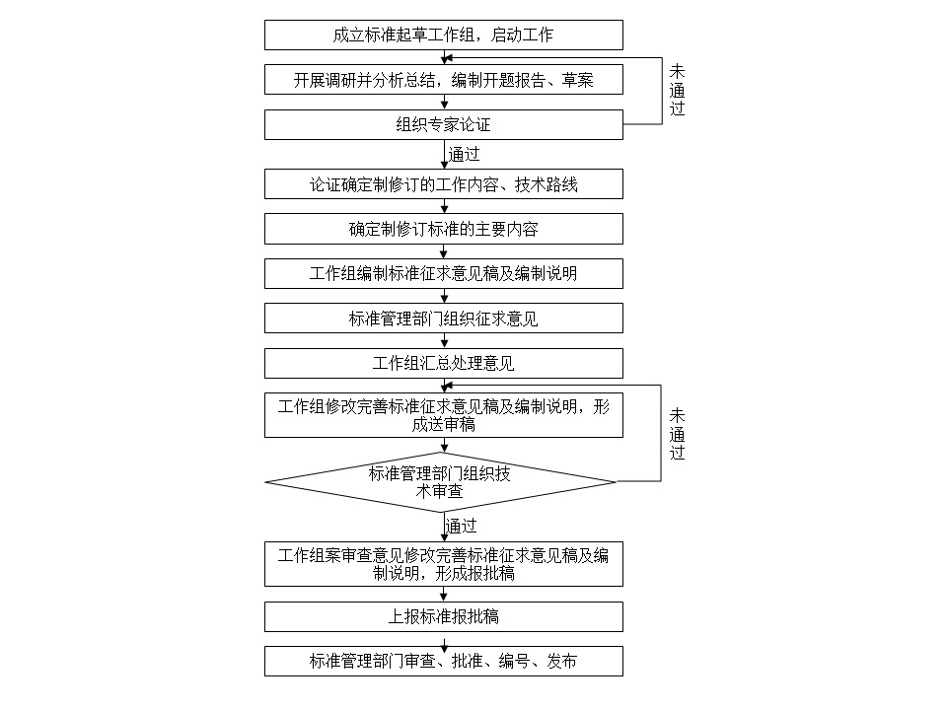
5方法研究报告
5.1适用范围
本标准规定了大气污染防治网格化监测系统安装、试运行、验收、日常运行维护要求、质量保证与质量控制的技术要求。
本标准适用于大气污染防治网格化监测系统安装、试运行、验收、日常运行维护要求、质量保证与质量控制的工作。
5.2 规范性引用文件
本标准编制过程中，充分调研了目前国内颁布的相关标准和规范，参照的标准主要包括以下标准或规范：
GB 3095-2012 环境空气质量标准
GB 50093 自动化仪器工程施工及验收规范
GB 50168 电气装置安装工程电缆线路施工及验收规范
GB 50205 钢结构工程施工质量验收规范
GB/T 17214.1 工业过程测量和控制装置工作条件第1部分：气候条件
HJ 193 环境空气气态污染物（SO₂、NO₂、O₃和CO）连续监测系统安装和验收技术规范
HJ/T 212 污染源在线自动监控（监测）系统数据传输标准
HJ 618 环境空气 PM₁₀和PM_{2.5}的测定重量法
HJ 653 环境空气颗粒物（PM₁₀和PM_{2.5}）连续监测系统技术要求及检测方法
HJ 654 环境空气气态污染物（SO₂、NO₂、O₃和CO）连续监测系统技术要求及检测方法
HJ 655 环境空气颗粒物（PM₁₀和PM_{2.5}）连续自动监测系统安装和验收技术规范
YD 5098 通信局（站）防雷与接地工程设计规范
5.3 术语与定义
本标准在《大气污染防治网格化监测系统技术要求及检测方法》标准基础上，针对系统后期的安装、验收、运行和维护等工作内容，补充定了自适应校准和传递校准两个术语。
（1）自适应校准
指质控设备周边一定范围内的微型空气监测站可通过与质控设备数据比对的方式进行校准。该方法针对所处环境背景浓度与临近质控点背景浓度一致的微型空气监测站，一般情况下即为不受显著污染源影响、未长期处于高污染环境下的点位。
（2）传递校准
指将质控设备（如移动校准装置）或校准合格的微型空气监测站置于待校准的微型空气监测站附近，通过数据比对的方式对待校准设备进行校准。该方法是针对无法采用自适应校准方式校准的，如周边污染物浓度变化梯度较大的污染源监测点位。
5.4 系统组成和原理
大气污染防治网格化监测系统由监测单元、质控单元与数据处理分析单元组成，如图5-1所示。
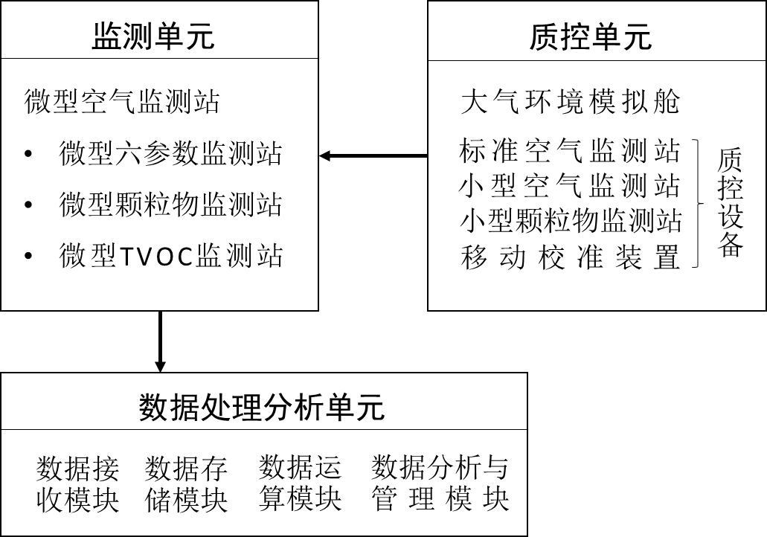
图5-1 大气污染防治网格化监测系统组成示意图
其中，监测单元用于大气污染状况的监测，为系统提供空气质量监测数据。采用的监测设备是指采用光散射、电化学、金属氧化物或光离子的传感器检测方法的微型空气监测站，选用传感器检测方法是因为该方法成本低、体积小，更易于实现大规模的安装和布设。检测参数可以包含PM₁₀、PM_{2.5}、SO₂、NO₂、CO、O₃和TVOC其中的一种或几种。具体实施中一般为多台微型空气监测站组合布设，具体设备可根据监测需求选择。
质控单元用于保证监测单元各设备的数据质量，保证系统长期运行中监测数据质量符合第6章相关技术指标的要求。具体设备指采用已有相关标准规范的检测方法的设备，如标准空气质量监测站、小型空气质量监测站、小型颗粒物监测站或移动校准装置。
数据处理分析单元负责系统所有的数据接收、存储、运算、分析和管理。
5.5安装
本标准对网格化监测系统中微型空气监测站和质控站的点位要求和使用环境分别提出了具体要求。
微型空气监测站的安装高度参照了HJ655标准中“监测点位位置要求”，安装高度为（3~20）m。采样口的捕集空间为180°， 和HJ655中规定的270°有一定的区别，原因是城区内环境比较复杂，如对交通网格布点时，点位附近可能存在建筑物，无法达到270°的安装要求，且180°的捕集空间可以满足对点位周边监控需求。
本标准中还规定了太阳能板的正常日照时间，要求不低于6h，因为日照长度是直接决定电池充电效率的主要因素之一，充足的日照时间是设备工作所需电量的保证。安装示意图如下所示：
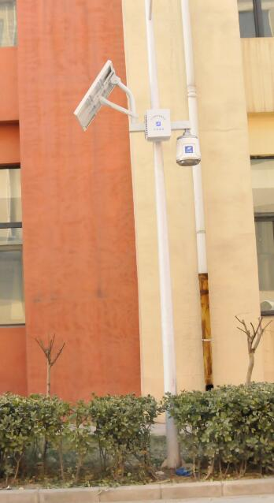

质控点位安装主要参照HJ655，其中捕集空间中可有270°调整为180°，这是由现场实际情况决定。质控点周边环境和位置设置要求是根据已经的实际经验而来。
5.6调试
网格化监测系统相关设备的调试主要包括质控设备和微型空气监测站的调试，其中质控设备的调试需要参考HJ655和HJ193，微型空气监测站的主要调试步骤为：
- 检查包括零部件连接可靠，提升设备的抗震动性和抗风能力，保证设备在极端天气条件下不会掉落造成不必要的损失；
- 调节电源适配器，使电池对设备保持不间断供电；
- 用移动端填写点位相关信息，检查数据是否上传监测平台。
5.7试运行
微型空气监测站的试运行主要参考HJ655和HJ193的运行考核，并结合网格化监测系统已有经验和实际情况而制定，明确了试运行的要求。
网格化监测系统的试运行包括质控设备和微型空气监测站的试运行，其中质控设备的试运行参考HJ655和HJ193，微型空气监测站试运行规范主要包括：
- 由于微型空气监测设备的漂移要略大于常规空气监测设备，所以定义试运行时间为不小于10天；
- 在试运行期间数据获取率不小于90%，这是根据HJ655和HJ193的相关规范所确定。
5.8验收
大气污染防治网格化监测系统验收的内容包括：验收准备、性能指标验收、数据管理平台验收及相关制度、记录和档案等，验收通过后由环境保护行政主管部门出具验收报告。质控设备的验收指标参考HJ193和HJ655。
- 验收准备
在试运行结束后，项目承担单位需要准备产品合格报告、安装调试报告、试运行报告、联网证明和相关的技术文档。其中试运行不少于10天，试运行的时间是根据网格化监测设备的性能确定，试运行完成后不仅需要提供试运行报告，还要提供该阶段的数据报表。
- 验收申请
验收准备所需文档材料完成后方可向相关主管部门提出验收申请，经核准符合验收条件，由相关主管单位组织验收。
3）性能指标验收
由于在不同城市微型空气监测站安装数量有很大区别，所以微型空气监测站的验收采用抽样检验原则，指标根据所参考的标准，以及国内外光散射法颗粒物浓度和电化学法空气质量监测仪的相关技术指标，并考虑批量生产时的个体差异，确定了颗粒物室外比对测量误差。具体原则和指标如下：
大气污染防治网格化监测系统在各城市或地区建立后，微型空气监测站的数量因地制宜，其验收时应采用抽样检验的形式进行对比测试。
设备数量及抽样原则如下所示：
表2 验收数量及抽样原则
总数量（台） | 验收数量（台）
＜10 | 全检
≥10且≤50 | 10
＞50 | 监控设备与污染源区域监控设备分别抽样,选取不超过三种不同类型源分别抽取不低于20%（敏感点、交通、企业、建筑工地、餐饮、边界等）
抽样比例是按照已有的网格化监测项目的经验得到，抽验的设备需要全部符合指标测试项目方能通过验收。
在抽样完成后，将抽样设备安装至质控站附近进行性能指标验收测试，验收指标的内容参照技术要求和检测方法，监测方法见6.2，测试结果应符合表3、表4和表5的要求。
表3 颗粒物检测指标
测量参数 |  | PM_{2.5} | PM₁₀
室外比对测量误差 | （0～100）μg/m³ | ±15μg/m³ | ±20μg/m³
室外比对测量误差 | （100～1000）μg/m³ | ±15%F.S. | ±20%F.S.
表4 气态污染物检测指标
测量参数 |  | SO₂ | NO₂ | O₃ | CO
室外比对测量误差 | （0～100）nmol/mol | ±15 nmol/mol | ±15 nmol/mol | ±15 nmol/mol | -
室外比对测量误差 | （100～500）nmol/mol | ±15%F.S. | ±15%F.S. | ±15%F.S. | -
室外比对测量误差 | （0～10）μmol/mol | - | - | - | ±1.5μmol/mol
室外比对测量误差 | （10～50）μmol/mol | - | - | - | ±15%F.S.
表5 TVOC检测指标
室外比对测量误差 | （0～2000）ppb | ±5%F.S.
室外比对测量误差 | （2000～50000）ppb | ±2.5%F.S.
注：F.S.表示满量程
5.9系统日常运行维护要求
系统的日常运行维护内容分为人员要求、日常维护和系统检修。
（1）人员要求
根据已实施项目的实际经验，综合考虑设备的维护量、维护周期、各项维护操作耗时等相关因素确定。
（2）日常维护
针对微型空气监测站的关键部件的维护要求和更换周期进行了规范。其中关键部件的维护周期根据已实施项目维护经验确定，更换周期根据设备工作寿命及已实施项目经验确定。
（3）系统检修
预防性检修和针对性检修相关内容是在参考HJ193基础上，根据已实施项目中微型空气监测站运行的实际情况归纳总结确定。
5.10质量保证与质量控制
本标准的质量保证与质量控制按照校准周期和校准方法进行分述。
（1）校准周期
校准周期主要根据实施项目校准经验确定。常规情况指不受显著污染源影响、未长期处于高污染环境下的点位；而接近污染源的设备其传感器长期处于高浓度污染环境下更容易产生信号漂移，因此须适当缩短校准周期。
（2）校准方法
在此校准方法指对运行中的微型空气监测站各参数的校准操作方法。与校准周期类似的，也根据设备所处环境条件的不同分为自适应校准和传递校准两种方式进行。
自适应校准是针对所处环境背景浓度与临近质控点背景浓度一致的微型空气监测站，一般情况下即为不受显著污染源影响、未长期处于高污染环境下的点位；传递校准则针对周边污染物浓度变化梯度较大的，一般情况即为污染源监测点位。
5.11数据有效性判断
数据有效性判断是根据HJ193和微型空气监测站的实际性能指标制定，具体内容如下：
（1）监测系统正常运行时的所有数据均为有效数据，全部参与统计。
（2）对于因仪器故障、运行不稳定或其他监测质量不受控情况下出现的零值或负值，判断为无效数据。
（3）对仪器进行检查、校准、维护保养或仪器出现故障等非正常监测期间的数据判断为无效数据。
（4）对于缺失和判断为无效的数据均应注明原因，并保留详细的原始记录，以备数据审核。
5.12附录A
规定了网格化监测系统点位安装调试的具体内容，包括现场点位勘察表和安装登记表，因为每个城市安装的点位数量有一定的差异，在设备安装之前，需要首先根据需求确定点位的数量和安装位置，然后由点位勘察人员到现场对待安装的点位进行实际选点，选点的规范可参考标准“5安装”的要求。选点后按照附录A“现场点位勘察信息表”的内容分别记录点位的名称、位置、供电方式、周边环境和可能需要协调的内容，填写完相关信息后对点位周边八方位进行拍照记录。现场勘查后确定该点位是否能够进行点位的安装，并将勘察表提供至安装人员。
安装人员接受到勘查表后，到现场进行设备安装工作，安装完成后需要根据附录A“现场安装信息表”登记设备类型、设备编号、经纬度、供电方式以及安装时间等信息，并拍摄现场八方位图，最终将图片上传至管理平台，平台登记如下图所示：
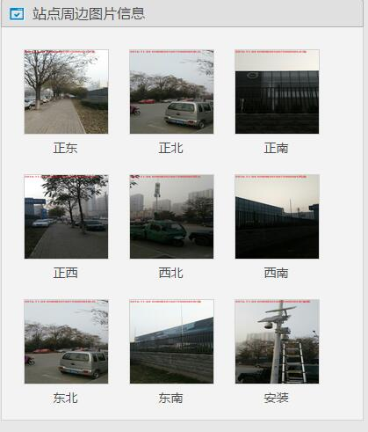

5.13附录B
在设备试运行阶段，由于微型空气监测站的漂移略大于常规空气监测设备，所以规定了系统试运行时间不少于10天，“数据获取率大于90%”参考HJ655中对试运行的数据获取率的要求，其计算方法也在术语和定义中进行了规范。试运行结束后，需要按照附录B表1进行故障统计，达标之后才能进行验收申请。
5.14附录C
附录C规定了网格化监测系统验收报告的具体内容，主要包括设备安装验收、设备性能指标验收和平台验收。
在设备安装验收方面，需要对待验收设备进行现场的勘察，检查其安装高度、标识、穿线布局、太阳能板以及其它要求是否符合安装技术规范。对设备安装的严格控制是因为在城区内安装的高度差异和位置差异可能导致数据之间的差异，而且后期可能会有一些市政工程需要点位进行移动，标识可以使施工方快速联系到点位负责人；在安装中还规定了太阳能板光照时间的要求，这是因为光照的强度是影响电池电量的主要因素之一，充足的电量才能保持设备的正常工作，尤其是冬季温度较低时，光照时间进一步降低，如果太阳能板不能有效吸收阳光，将可能导致设备离线。
在设备性能指标方面，完成性能指标测试后，需要按照表C.2进行填写，统计设备的测试情况，并由验收人填写验收结论。
对平台的验收，需要从数据获取率、联网稳定性和平台功能等方面考核，验收的指标参考了HJ/T212的部分指标，详见表C.3，考核完成后，由验收人填写验收结论。
6参考文献
[1] GB 3095-2012 环境空气质量标准。
[2] HJ 654-2013 环境空气气态污染物（SO₂、NO₂、O₃和CO）连续监测系统技术要求及检测方法。
[3] HJ193-2013环境空气气态污染物（SO₂、NO₂、O₃和CO）连续监测系统安装和验收技术规范。
[4] HJ/T212-2005 污染源在线自动监控（监测）系统数据传输标准。
[5] HJ 655-2013 环境空气颗粒物（PM₁₀和PM_{2.5}）连续自动监测系统安装和验收技术规范。
[6] 国家环境监测网络空气自动监测质量管理办法（试行）。

